Εργασία στο μάθημα εισαγωγικό εργαστήριο Ηλεκτρονικής και τηλεπικοινωνιών.

Τμήμα 1 – Καθηγητής Κ. Πουλιόπουλος

**Ονοματεπώνυμο : Κωνσταντίνος Ιωάννου**

**ΑΜ: 031 19840**

Ζυγός ΑΜ οπότε η εργασία αφορά την κατασκευή του **Δέκτη**.

Οπότε δίνεται συχνότητα **F = 25 kHZ και .**

**Πρόλογος :** Η παρούσα εργασία αφορά τα επιμέρους βήματα για την κατασκευή του δέκτη σε θεωρητικό επίπεδο καθώς και σε προσομοιώσεις του πρακτικού μέρους του εργαστηρίου με την βοήθεια του προγράμματος MicroCap**.** Στην πραγματικότητα ο κατασκευή του δέκτη αφορά την υλοποίηση ενός κυκλώματος που όταν δέχεται σήμα συχνότητα 25ΚΗz από τον πομπό θα ανάβει ένα LED φωτάκι. Το κύκλωμα αποτελείται από τα εξής τέσσερα στοιχεία

1. Ενισχυτής φωτοδιόδου.
2. Φίλτρο ενίσχυσης ( Bandpass) – Ζωνοπερατό φίλτρο.
3. Ανόρθωση.
4. Συγκριτή.
5. **Ανάλυση ενισχυτή φωτοδιόδου.**

H χρήση της φωτοδιόδου είναι η μετατροπή της ηλεκτρομαγνητικής ακτινοβολίας σε ηλεκτρικό σήμα. Το κύκλωμα όπως μας δίνεται από τις διαφάνειες είναι το παρακάτω :

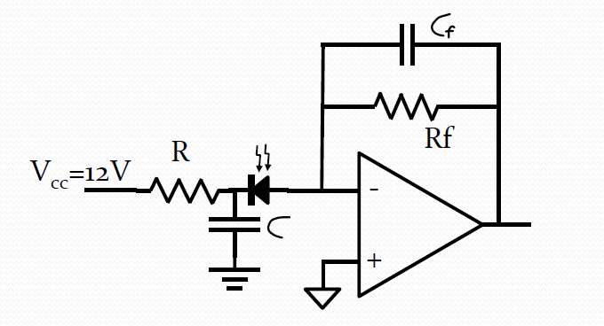

Γνωρίζουμε ότι (μας δίνεται)

* για τον πυκνωτή
* Για την τιμή της αντίστασης .
* Για την τιμή αντίστασης R έχουμε ότι 1ΚΩ.

Το αριστερό μέρος του κυκλώματος πυκνωτής C και αντίσταση R , αποτελούν ένα RC κύκλωμα που σταθεροποιεί την κάθοδο της φωτοδιόδου για αυτόν τον λόγο θα χρειαστούμε ο πυκνωτής C να έχει σχετικά μεγάλη χωρητικότητα. Π.χ C = 100 nF.

Διαλέγουμε λοιπόν και R =2.2 KΩ και έχουμε το παρακάτω κύκλωμα:

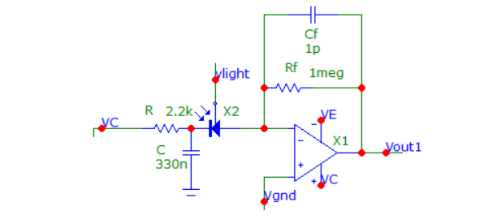

Οπού

. Οπότε λαμβάνουμε ως έξοδο για transiest ανάλυση την παρακάτω κυματομορφή για τα

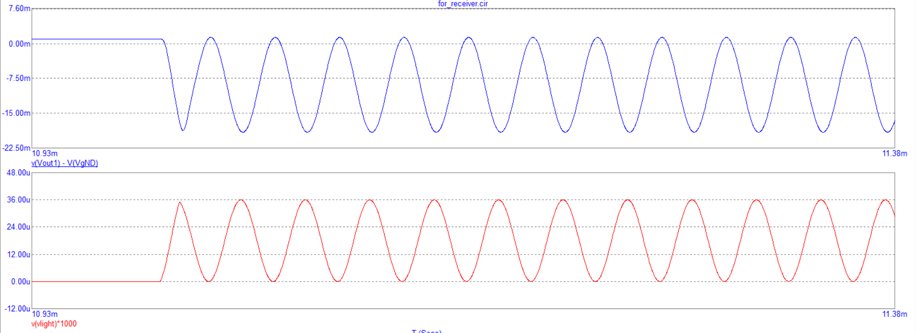

Και σε μεγαλύτερη κλίμακα:

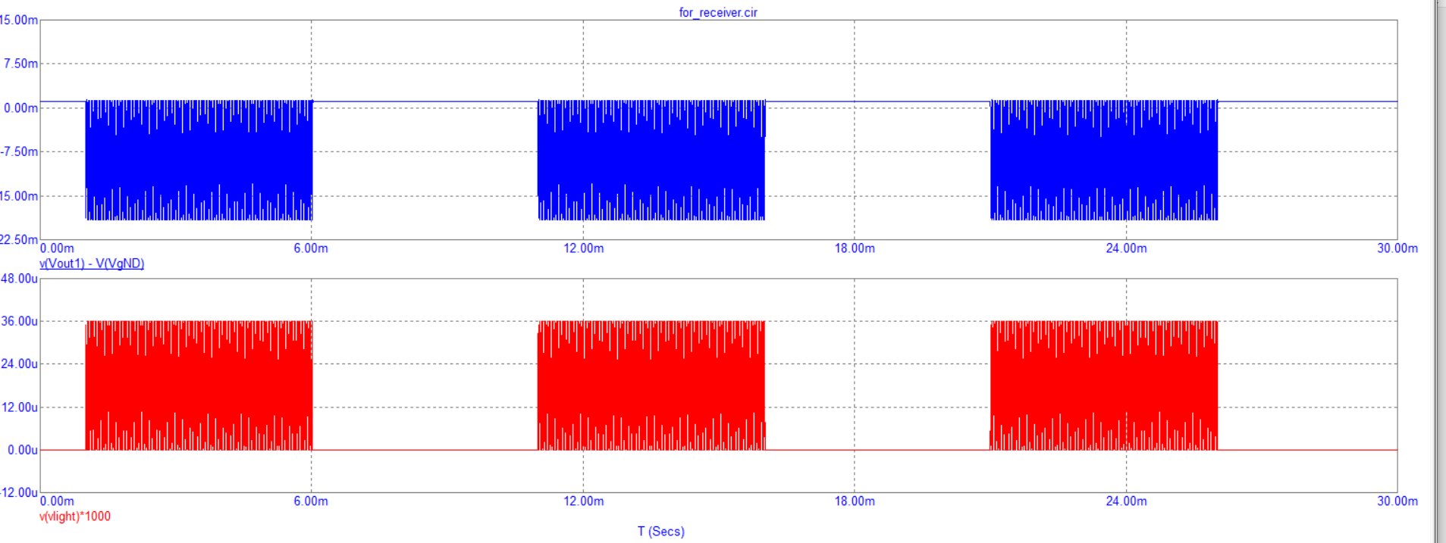

Στην συνέχεια θα εξετάσουμε τα κρίσιμα σημεία της μπλε κυματομορφής δηλαδή της τάσης Απο την υπόθεση θέλουμε το ελάχιστο σήμα εξόδου να είναι μόλις 20 mV peak to peak και το μέγιστο σήμα εξόδου να έχει τάση 300mV peak to peak. Ελάχιστο σήμα εξόδου έχουμε όταν η πηγή Ε1 έχει τάση ενώ για μέγιστο σήμα εξόδου θέλουμε η πηγή Ε1 να έχει τάση 15*.

Οπότε έχουμε για

Ελάχιστο σήμα εξόδου :

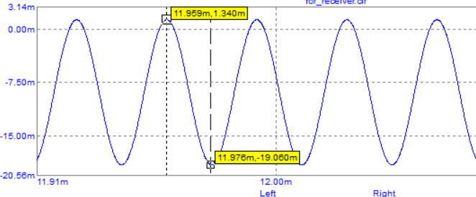

Όπως φαίνεται έχουμε αρκετά κοντά στην επιθυμητή τιμή. Ομοίως εργαζόμαστε για το μέγιστο σήμα εξόδου.

Μέγιστο σήμα εξόδου:

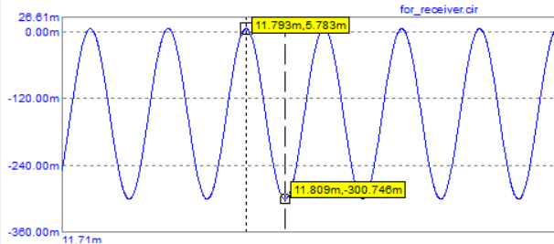

Από το παραπάνω έχουμε κοντά στην ζητούμενη τιμή.

Τώρα αφαιρούμε τον πυκνωτή από την ανάδραση του op-amp και παρατηρούμε ότι πλέον υπάρχει μια αισθητή ταλάντωση στην τάση μας καθώς ο πυκνωτής σταθεροποιούσε την τάση.

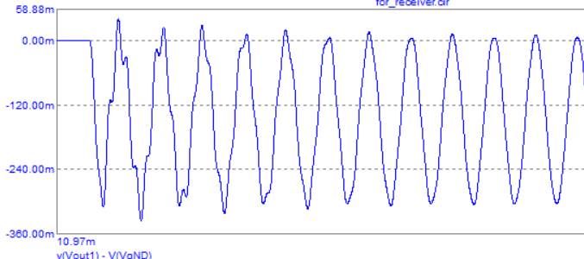

1. **Φίλτρο ενίσχυσης ( Bandpass) – Ζωνοπερατό φίλτρο**

Ο δέκτης πρέπει να λαμβάνει σήμα που ανήκει σε ένα συγκεκριμένο εύρος συχνοτήτων θα πρέπει λοιπόν να αποκόπτει τις συχνότητες που βρίσκονται κάτω από μία συγκεκριμένη συχνότητα και τις μεγάλες συχνότητες που βρίσκονται πάνω από μια συγκεκριμένη συχνότητα

Για την πραγματοποίηση αυτής της λειτουργίας θα χρησιμοποιήσουμε ένα Ζωνοπερατό φίλτρο – BandPass.Υπάρχουν διάφορες υλοποιήσεις ενός ζωνοπερατού φίλτου εμείς θα επιλέξουμε το παρακάτω καθώς έχουμε κάνει την ανάλυση του στο τρίτο ερώτημα της πρώτης άσκησης.

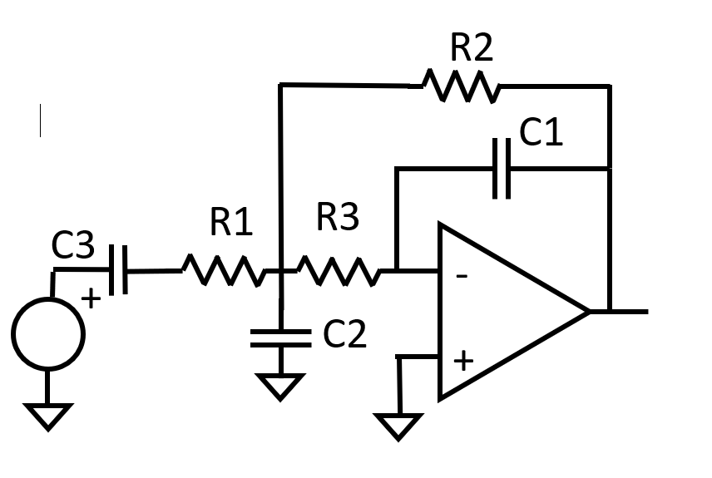

Από την ανάλυση που έχει πραγματοποιηθεί για το παραπάνω κύκλωμα έχουμε

* (Α) (το κέρδος του low pass πριν το κάνεις band pass)
* (Β)
* (Γ)

( με Α =30 κέρδος τελικό)

Οπού .

Παρατηρούμε ότι έχουμε 3 σχέσεις με 5 αγνώστους οπότε επιλέγουμε αυθαίρετα τις τιμές των

Για και έχουμε από τις σχέσεις

(Α)-> *,* (Γ) *-> , (Β)* ->

Οπότε με βάση τα παρακάτω κριτήρια αλλάζουμε όσο το δυνατόν λιγότερο τις παραπάνω τιμές ώστε να δουλέψει στην πράξη το ζωνοπερατό φίλτρο μας.

* Θέλουμε οι τιμές των αντιστάσεων και των πυκνωτών να υπάρχουν στην σειρά (Ε12) ,δηλαδή στο εργαστήριο.
* Θέλουμε να έχουμε ως κεντρική συχνότητα την συχνότητα που μας δόθηκε
* Θέλουμε να έχουμε κέρδος τουλάχιστον μεγαλύτερο από 20.
* Θέλουμε για συχνότητες F/2 = 12.5 kz και 2F=50 kHz να έχουμε ίδiο κέρδος.

Συνεπώς με στόχο να πραγματοποιούνται τα παρακάτω και έπειτα από κάποιες τιμές έχουμε:

|  |  |  |
| --- | --- | --- |
|  | Υπολογισμοί | MC12 |
| R1 | 2.2 kΩ | 2.2kΩ |
| R2 | 22kΩ | 21kΩ |
| R3 | 3.3 kΩ | 3.3 kΩ |
| C1 | 0.4 pF | 10pF |
| C2 | 15.6 nF | 22nF |
| C3 | ---------- | 330pF |

Παρατήρηση: Επειδή η τιμή 21kΩδεν υπάρχει στο εργαστήριο χρησιμοποιούμε 10κΩ+10κΩ+1κΩ σε σειρά .

Σχέδιο φίλτρου στο MC12:

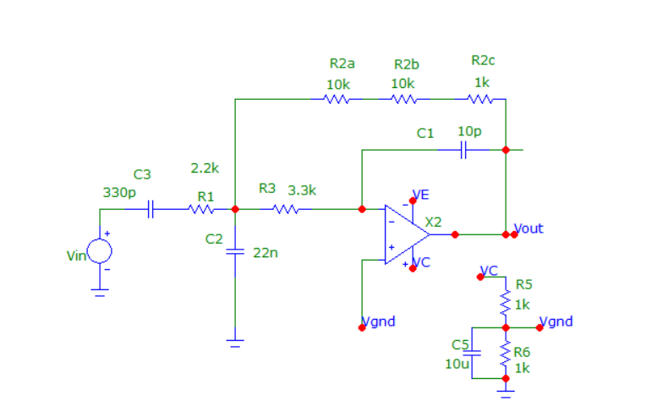

AC ανάλυση του παραπάνω φίλτρου:

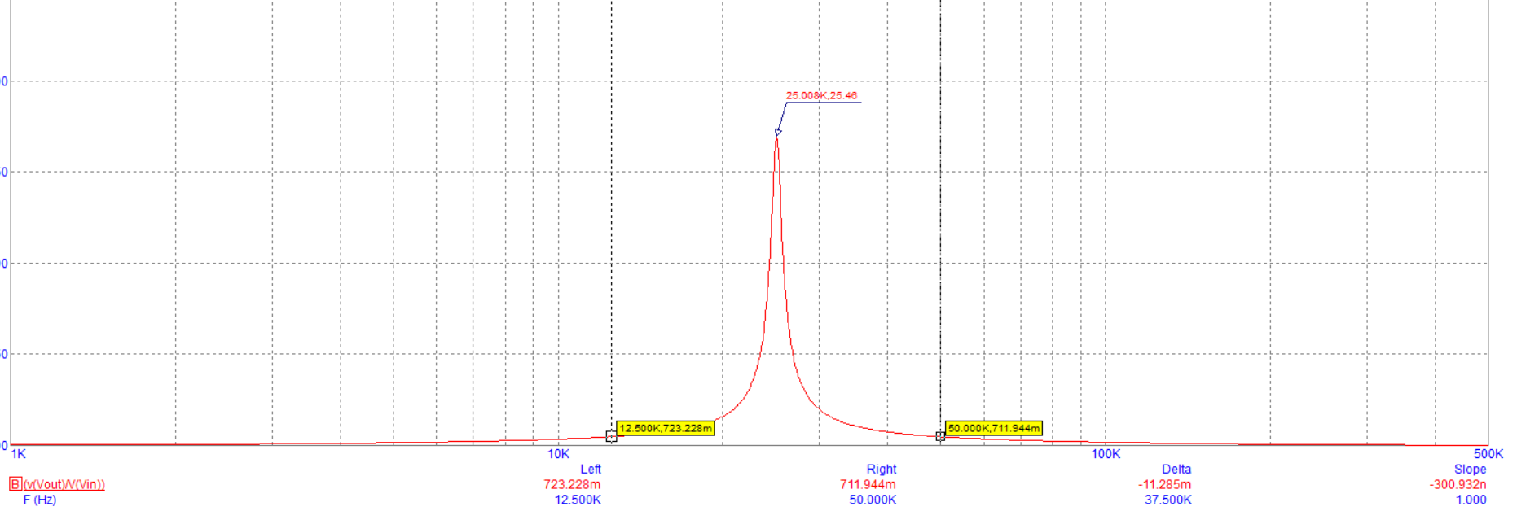

Σε μεγέθυνση:

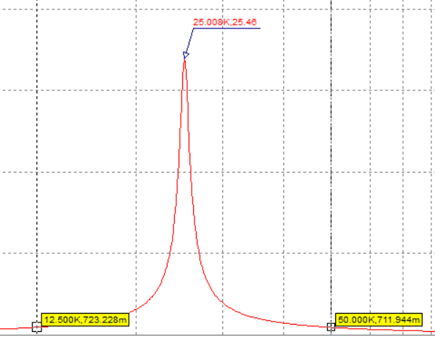

Παρατηρήσεις: Βλέπουμε ότι τι φίλτρο μας έχει ως κεντρική συχνότητα 25.008 κHZ (Σφάλμα 0.08 kHz) και κέρδος 25.46 το οποίο είναι δεκτό σύμφωνα με τα κριτήρια που θέλουμε να καλύπτει το φίλτρο μας .Τέλος για τις τιμές 12.5 kHz και 50 kHz που θέλουμε να έχουμε ίσα κέρδη , υπάρχει σφάλμα μόλις

723.228m – 711.944 m = 11.28 m .

Transient ανάλυση φίλτρου: (Vout1->είσοδος φίλτρου , Vout2->έξοδος φίλτρου)

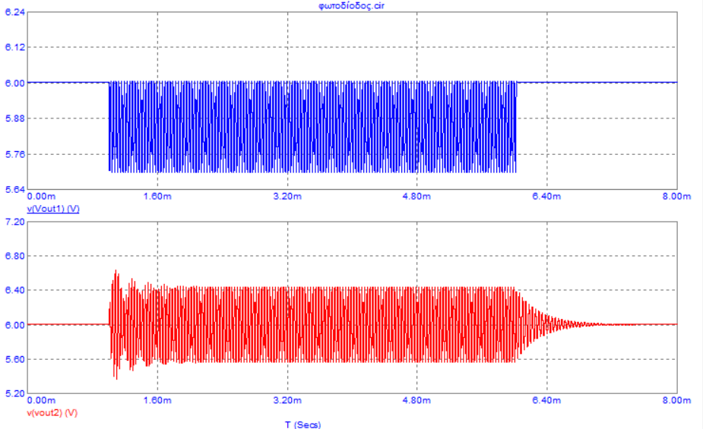

1. **Ημιανόρθωση και εξομάλυνση**

Στο βήμα αυτό έχουμε ως σκοπό να ενισχύσουμε ξανά το σήμα μας (δεύτερη ενίσχυση) ώστε να φτάσει στην είσοδο του σύγκρισή πάνω από 6V που απαιτούνται για την ομαλή λειτουργία του. Το κύκλωμα που χρησιμοποιούμε για την ημιανόρθωση φαίνεται παρακάτω.

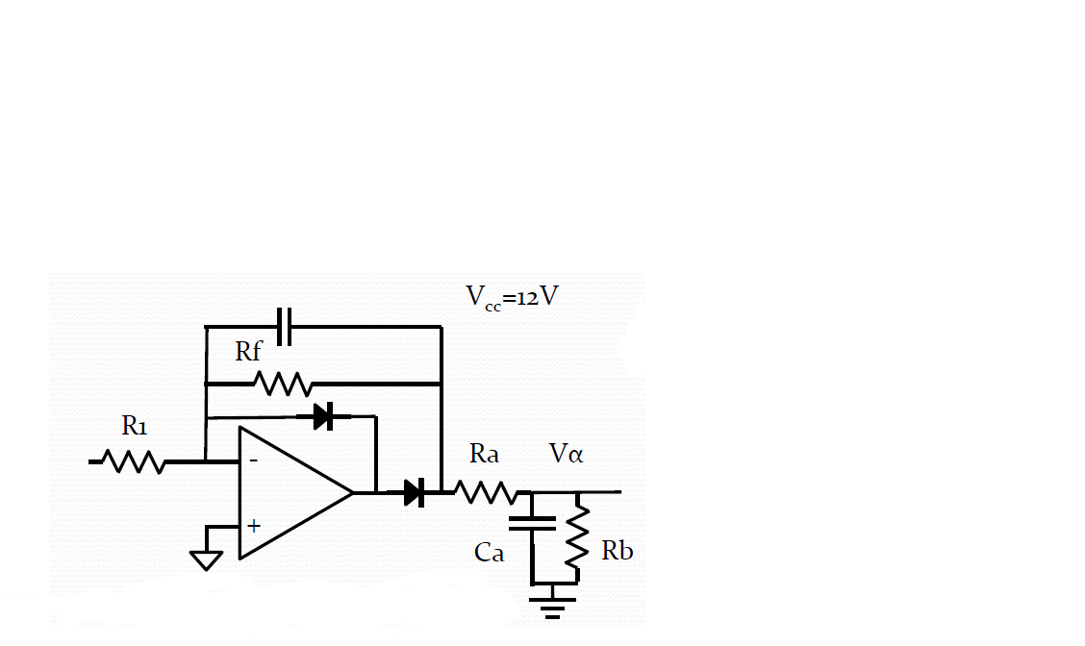

Παρατήρηση : Προσθέτουμε πρίν την ημιανόρθωση και έναν πυκνωτή ο οποίος είναι απαραίτητος ώστε να μην πολλαπλασιάζεται το σφάλμα της τάσης που δημιουργείται στο ζωνοπερατό φίλτρο.

Επιλέγουμε τις τιμές των στοιχείων στο παραπάνω κύκλωμα με στόχο η τάση εξόδου να είναι μεγαλύτερη από 6V ώστε να λειτουργήσει ο σύγκρισής και να έχει απότομη πτώση όταν μηδενίζεται η τάση .

|  |  |
| --- | --- |
|  | MC12 |
| R4 | 4.7kΩ |
| R5 | 22kΩ |
| Rα | 2.2 kΩ |
| Rb | 68 KΩ |
| C4 | 22 n F |
| C5 | 10 p |
| Ca | 22 nF |

MC12 κύκλωμα:

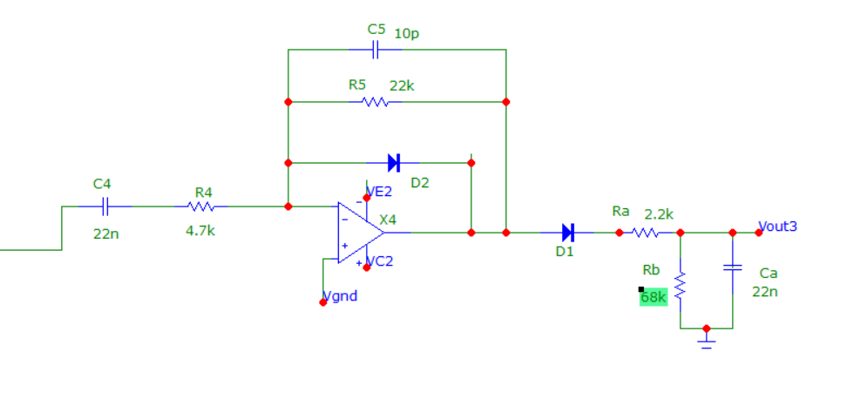

Transient Ανάλυση: είσοδος στον ημιανόρθωσή είναι η έξοδος του BandPAss φίλτρου .

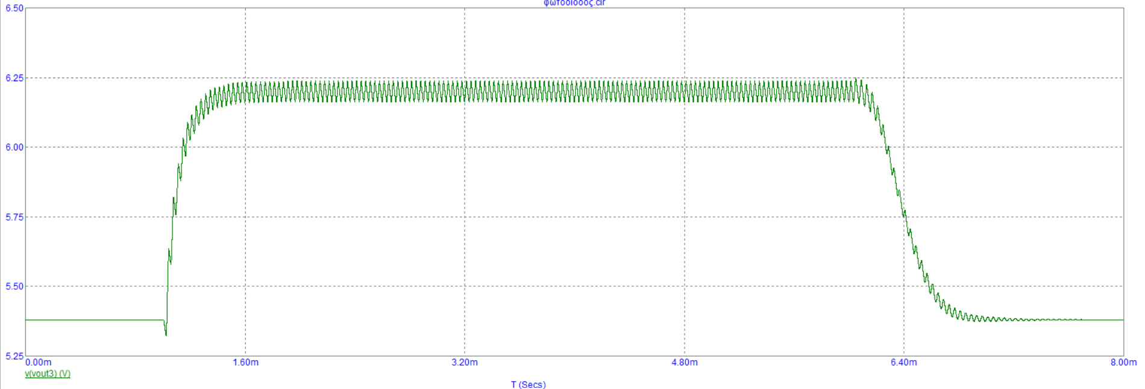

Σε σύγκριση με τα προηγούμενα:

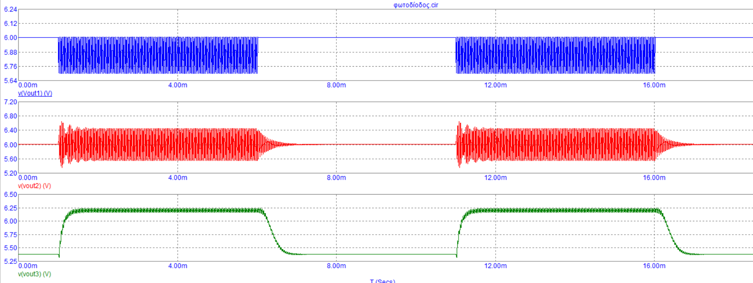

**4)Τελικό στάδιο- Συγκριτής**

O συγκριτής είναι ένας μη τελεστικός ενισχυτής ο οποίος συγκρίνει την τάση εισόδου με μια τάση αναφοράς ενώ η έξοδος του εξετάσει αν η τάση εισόδου είναι μεγαλύτερη η μικρότερη από την τάση αναφοράς. Στην κατασκευή του δέκτη χρησιμοποιούμε τον συγκριτή ώστε να μετατρέψουμε το ημιτονοειδές σήμα σε τετραγωνικό παλμό με την ίδια συχνότητα. Επιλέγουμε να χρησιμοποιήσουμε τον αναστρέφων ενισχυτή που μας δίνεται από τις διαφάνειες του μαθήματος.

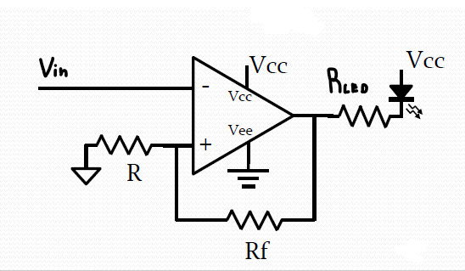

Αρχικά από την θεωρία γνωρίζουμε ότι ο λόγος συσχετίζεται με το μέγεθος της γραμμικής περιοχής του op-amp . Όσο πιο μεγάλος είναι ο παραπάνω λόγος τόσο πιο γρήγορα μεταβαίνουμε σε κορεσμό (μικρή γραμμική περιοχή) και αντίστοιχα όσο πιο μικρός είναι τόσο πιο αργά μεταβαίνουμε σε κορεσμό (μεγάλη γραμμική περιοχή). Μετά από δοκιμές λοιπόν παρατηρήσαμε ότι ο συγκριτής έχει το επιθυμητό αποτέλεσμα για λόγο = 40. Έχουμε λοιπόν για **R = 22k -> Rf = 880k**.

Ακόμη μας δίνεται ότι ενώ για τον υπολογισμό της τάσης του LED χρησιμοποιούμε τον τύπο 𝑽𝑹𝑳𝑬𝑫 = 𝑽𝑪𝑪 − 𝑽𝑳𝑬𝑫 – 𝑽𝒐ut = 12V -1.2V-1.4V = 9.4V

**VRLED  = 9.4 V ,** oπου Vout = 1.4V . Συνεπώ για να υπολογίσουμε την αντίσταση του LED από τον τύπο του Ohm έχουμε -> (αν και στην πράξη βλέπουμε ότι χρειαζόμαστε μόλις 470 Ohm . Άρα  **.**

|  |  |  |
| --- | --- | --- |
|  | Υπολογισμοί | MC12 |
| R | 22 kΩ | 22kΩ |
| Rf | 880kΩ | 880kΩ |
| Rled | 1.34 kΩ | 470 Ω |
| - | - | - |

MC12 κύκλωμα:

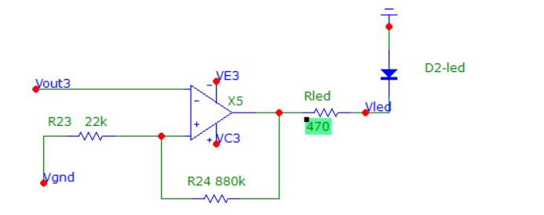

Οπότε σαν αποτέλεμα transient ανάλυσης έχουμε το παρακάτω : (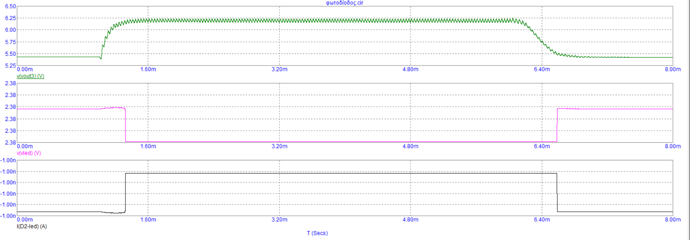Ο παραπάνω παλμός έχει διάρκεια 6.57m-1.316m = 5.25m που είναι επιθυμητό αποτέλεσμα καθώς θέλουμε διάρκεια παλμού από 5m έως 6.3m.

Συνολικά έχουμε :(υπάρχουν και σαν αρχειο φωτογραφίας ξεχωριστα)

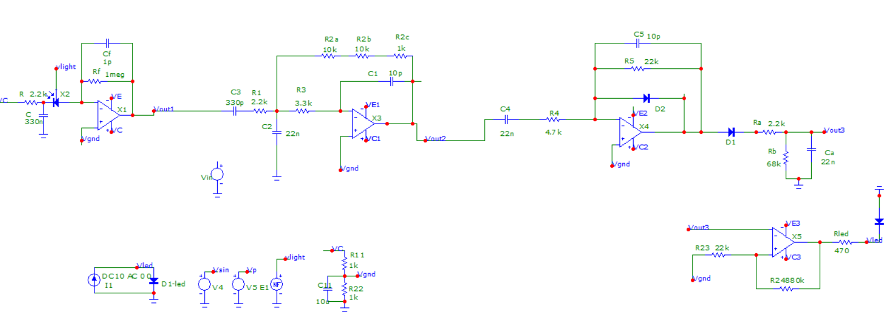

Transient ανάλυση:

